**Ханты-Мансийский автономный округ – Югра**

**ГОРОДСКОЙ ОКРУГ НЯГАНЬ**

**Муниципальное автономное дошкольное образовательное учреждение города Нягани «Детский сад №6 «Рябинка»**

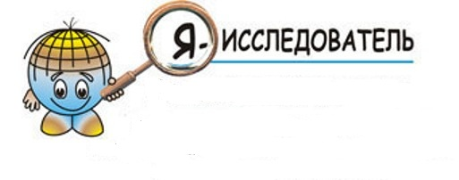

**Вторая жизнь пластика**

**проект**

Даутов Линар Маратович,

воспитанник подготовительной

к школе группы «Семицветик»

Омаров Миллатуллах Рустамович,

воспитанник подготовительной

к школе группы «Семицветик»

Руководители:

Алиева Мадина Багаудиновна,

воспитатель

Файзутдинова Гульмира Каримовна

воспитатель

г. Нягань, 2025

**Оглавление**

Введение 3

1. Основная часть 6

1.1. История изобретения пластика 6

1.2. Переработка и вторичное использование пластика 7

1.3. Применение переработанного пластика в 3D-сфере 8

2. Практическая часть 9

2.1. Подготовка материалов для 3D моделирования 9

2.2.Изготовление материала для 3D моделирования 10

2.3. Печать 3D моделей 11

Заключение 12

Список источников 13

**Введение**

Ежегодно жители Земли выбрасывают очень много пластиковых бутылок и пакетов. Многие страны давно борются за снижение потребления пластика. Если его правильно утилизировать и перерабатывать, то можно получить огромное количество новых продуктов, готовых к новому использованию.

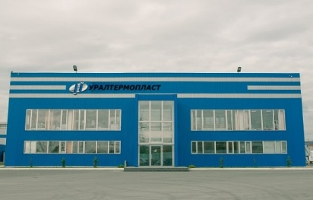В России действует завод Уралтермопласт, который с 2012 года производит доски из переработанных пластмасс. Из этого материала делают заборы, скамейки, садовую мебель, детские площадки и даже одежду.

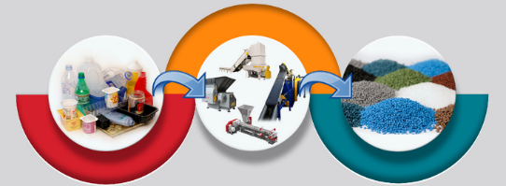В детском саду на занятии мы узнали, что такое «сортировка отходов», «вторичная переработка», нам рассказали, чтобы пластиковый мусор смог прожить вторую жизнь, нужно правильно его выбрасывать.

Некоторые сферы применения переработанного пластика:

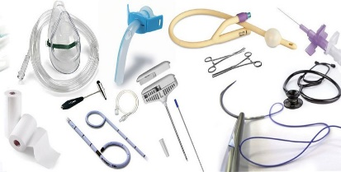

медицина

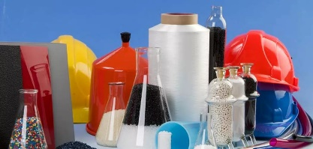

строительство

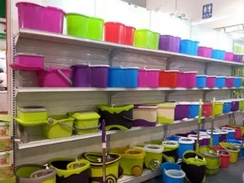

торговля

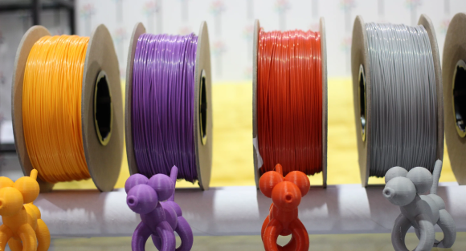 3D-моделелирование

Наше любимое семейное увлечение 3D-моделирование.

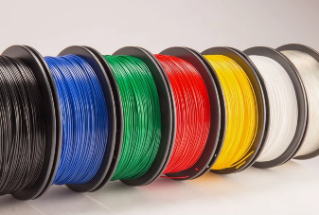Когда я рассказал об этом в детском саду своим друзьям, моему другу Миллатуллаху было очень интересно. И мы стали часто встречаться у меня дома и моделировать совместно разные игрушки. И тогда я предложил ему поучаствовать вместе в проекте.

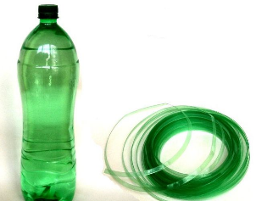Мы знали, чтобы сделать фигурку на принтере, нужны специальные пластиковые катушки и однажды, мы увидели в программе «Чудеса инженерии», как из пластиковых бутылок делают пластиковую нить, а из нити на 3D-принтере можно напечатать что угодно.

И мы спросили родителей, сможем ли мы в домашних условиях подарить пластику вторую жизнь? Мы решили сделать что-то полезное из переработанного пластика.

**Вывод:** так появилась идея создания проекта «Вторая жизнь пластика».

**Цель:** использование вторично переработанного пластика для создания 3D-моделей на принтере.

**Задачи**:

- познакомиться с историей изобретения пластика;

- узнать, как можно переработать пластик в домашних условиях и использовать его вторично с пользой;

- разобраться, как работает 3D-принтер и 3D-моделирование;

- познакомиться с процессом изготовления нитей в домашних условиях из - переработанного пластика для использования на 3D-принтере;

- смоделировать что-нибудь полезное и нужное для людей.

**Гипотеза**: мы предположили, что переработка и дальнейшее использование переработанного пластика в домашних условиях помогут нам смоделировать различные предметы на 3D-принтере.

**Тип проекта:** познавательно-исследовательский, творческий, коллективный.

**Срок реализации проекта:** средней продолжительности.

**Ожидаемый результат**: благодаря проведенной работе, мы узнаем, как можно переработать пластик в домашних условиях и использовать его вторично; узнаем подробно, что такое 3D-моделирование; познакомимся с процессом изготовления нитей в домашних условиях из переработанного пластика для использования на 3D-принтере и смоделируем что-нибудь интересное.

1. **Основная часть**

**1.1. История изобретения пластика**

Название «пластмасса» происходит от слова пластичность и означает, **что при нагревании можно придать новую форму, а после охлаждения она сохранится**. История пластика началась в 1855 году. Британский изобретатель Александр Паркс создал первый в мире пластик.

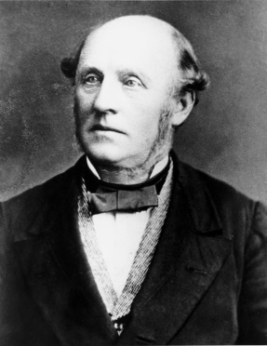

Пластик окружает нас повсюду. Этот искусственный материал существует у нас уже более 100 лет, и мы постоянно открываем его новые возможности.

Несмотря на огромную помощь он также несет большую опасность для окружающей среды.

**Вывод:** мы узнали, что пластик удобен в использовании, не дорогой, за ним легко ухаживать. Однако, он очень опасен для экологии. Загрязнение пластиком — одна из причин гибели животных, ухудшения качества воды и почвы.

**1.2. Переработка и вторичное использование пластика**

Чтобы было меньше вреда от пластика, нужно уменьшить его использование, а пластиковые отходы раздельно собирать и сдавать на переработку.

Переработка пластика — процесс превращения пластиковых отходов во вторичное сырьё, энергию или продукцию.

Выделяют три основных способа переработки:

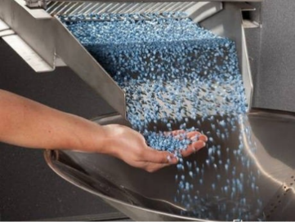- механический: пластик сортируют, моют, дробят и делают гранулы;

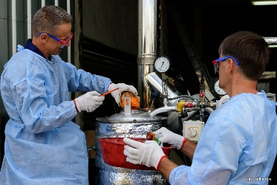- химический: пластик расщепляют при помощи высоких температур и водно-кислотного раствора;

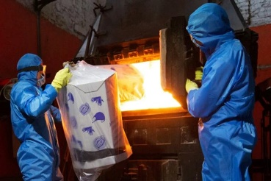- термический: пластик подвергается высокой температурной обработке.

Многие предметы, которые окружают нас, сделаны из переработанного пластика. Из него можно получить капельницы, бахилы, веники, швабры, совки, веревки и многое другое.

**Вывод:** переработка пластика — это важный и нужный шаг для экологии, который помогает решить проблему загрязнения планеты.

**1.3. Применение переработанного пластика в 3D-сфере**

**Представьте, что у нас есть машина, которая может превращать наши идеи в реальные вещи. Это похоже на настоящую магию!**

**Когда мы говорим «3D», мы имеем в виду «трехмерный». Это значит, что мы можем видеть предметы не только спереди, но и сзади, сверху и снизу, как в реальной жизни.**

**Сначала мы рисуем их на компьютере, а потом можем «оживить», чтобы они выглядели, как настоящие.**

**Переработанный пластик в 3D-сфере применяется для создания филамента.**

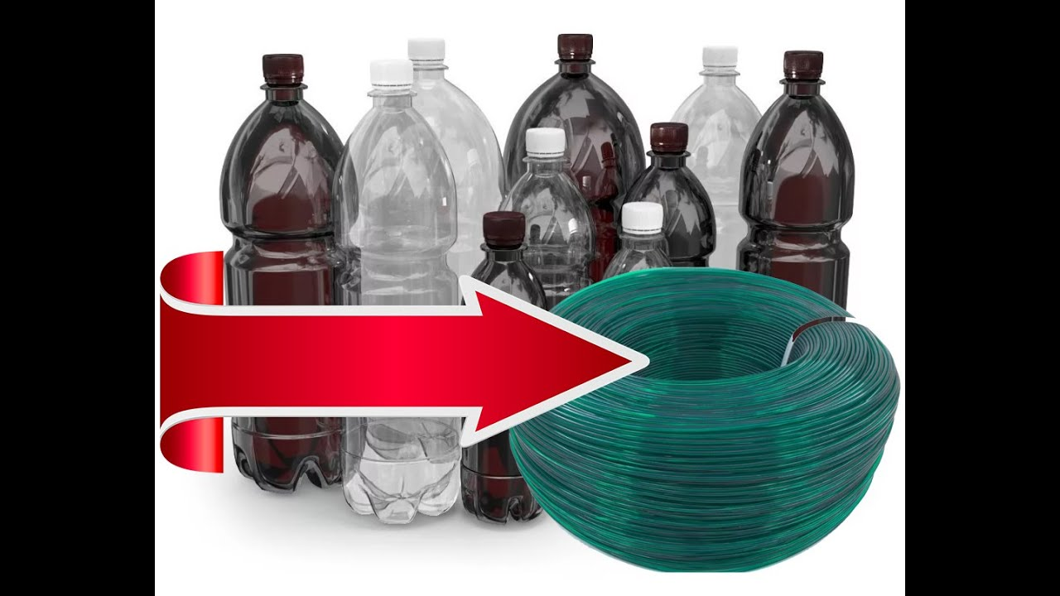

**Филамент - это расходный материал для печати на 3D-принтерах.**

**Вывод:** из переработанного пластика изготавливают **филамент, который является расходным материалом для печати на 3D-принтерах.**

1. **Практическая часть**

**2.1. Подготовка материалов для 3D моделирования**

После того, как мы увидели передачу по телевизору и узнали, что можно самостоятельно изготовить такой аппарат, который поможет нам переработать пластиковые бутылки мы попросили родителей нам помочь. Мой папа подготовил всё необходимое и мы вместе собрали этот мини-станок.

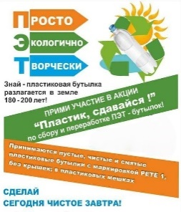Наши воспитатели запустили ЭКО-акцию по сбору бутылок. Ребята с нашей группы с удовольствием приняли участие в акции.

**Вывод:** мы узнали, что можно самостоятельно изготовить аппарат, перерабатывающий пластиковые бутылки.

**2.2. Изготовление материала для 3D моделирования**

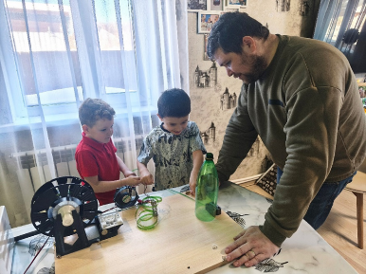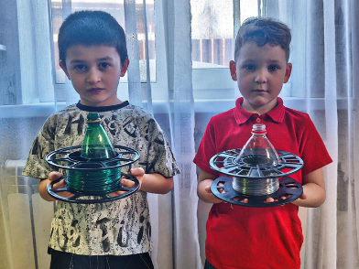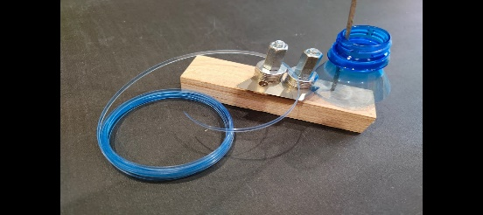Собранные бутылки мы отсортировали, вымыли. На специальном станке, который мы вместе с родителями смастерили, мы начали прорезать бутылку на пластиковые нити. Затем через специальное нагревательное сопло, которое нагрето до 220 градусов Цельсия, мы пропускаем эти пластиковые нити. К системе переработки подсоединена круглая катушка с рычагом, на которую наматывается переработанный пластик.

Таким образом, мы подготовили много катушек для моделирования на 3D-принтере.

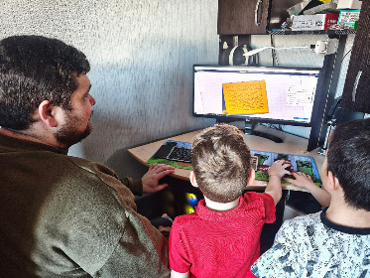**Далее мы рисуем на компьютере в специальной программе то, что хотим напечатать. И идет старт печати.**

**Вывод**: мы познакомились с процессом изготовления нитей из переработанного пластика для использования на 3D-принтере.

**2.3. Печать 3D моделей**

В этом году, наша страна отмечает 80-летний юбилей победы. Президент В.В. Путин объявил 2025 год – Год защитника Отечества. И по доброй традиции наш детский сад проводит праздничный концерт, на который приглашают гостей, **кто защищал и защищает нашу Родину.**

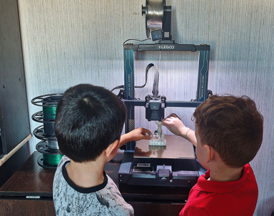**И мы решили сделать памятные подарки нашим защитникам из самостоятельно переработанного пластика.**

**Наш подарок – это символ духа советского воина!**

Мы распечатали их и раскрасили акриловыми красками.

А еще, родители нам подсказали, что из переработанного пластика можно изготавливать пластиковые карты с QR-кодом. Через специальный сайт можно создать уникальный QR-код, который будет выводить ссылку на страницу, где можно разместить любую информацию.

Пластиковые карточки можно разместить:

- в музеях, на выставках;

- на шкафчиках в детском саду, где была бы важная информация о ребенке, его родителях, есть ли у ребенка аллергия и на что, чем увлекается ребенок и т.д.;

- карточки с QR-кодом можно крепить к портфелю или к куртке маленьким детям или людям с инвалидностью, если вдруг они потеряются и не смогут рассказать о себе, то информация по ссылке может содержать контактные сведения и телефоны;

- разместить информацию о достижениях героев страны и города, а карточки разместить в музее боевой славы, на аллее героев и т.д.

**Вывод:** из **филамента сделанного в домашних условиях** мы изготовили **памятные подарки и** пластиковые карты с QR-кодом.

**Заключение**

В результате работы над проектом, мы показали, что можно в домашних условиях переработать пластик и из переработанного пластика изготовить на 3D-принетере много полезного и интересного.

Наша гипотеза подтвердилась, что современные технологии программирования и переработанный пластик помогли нам создать уникальные предметы, сувениры.

В будущем мы хотели бы и дальше находить полезное применение переработанному пластику, повторно его использовать для улучшения экологии нашей планеты.

**Вывод:** благодаря проведенной работе, мы достигли своей цели, смогли из переработанного пластика изготовить филамент в домашних условиях, из которого изготовили памятные подарки и пластиковые карты с QR-кодом.

**Список источников**

1. История развития 3D – моделирования: <https://sky.pro/wiki/digital-art/istoriya-razvitiya-3d-modelirovaniya/>;
2. История создания пластика: <https://www.litoplast.by/blog/istoriya-poyavleniya-plastmassy/>;
3. Сферы применения пластика: <https://greenea.ru/greeneapedia/sfery-primeneniya-plastika/>;
4. Проект вторая жизнь мусора: <https://multiurok.ru/files/proiekt-vtoraia-zhizn-musora.html>;
5. Сроки разложения отходов: <https://urengoy-dobycha.gazprom.ru/press/news/2020/02/1101/>;
6. Как сортировать мусор и куда его сдавать: <https://www.chitai-gorod.ru/articles/kak_sortirovat_musor_i_kuda_yego_sdat-3201>;
7. <https://ru.wikipedia.org/wiki/Пластмасса>;
8. <https://en.wikipedia.org/wiki/3D_printing>.